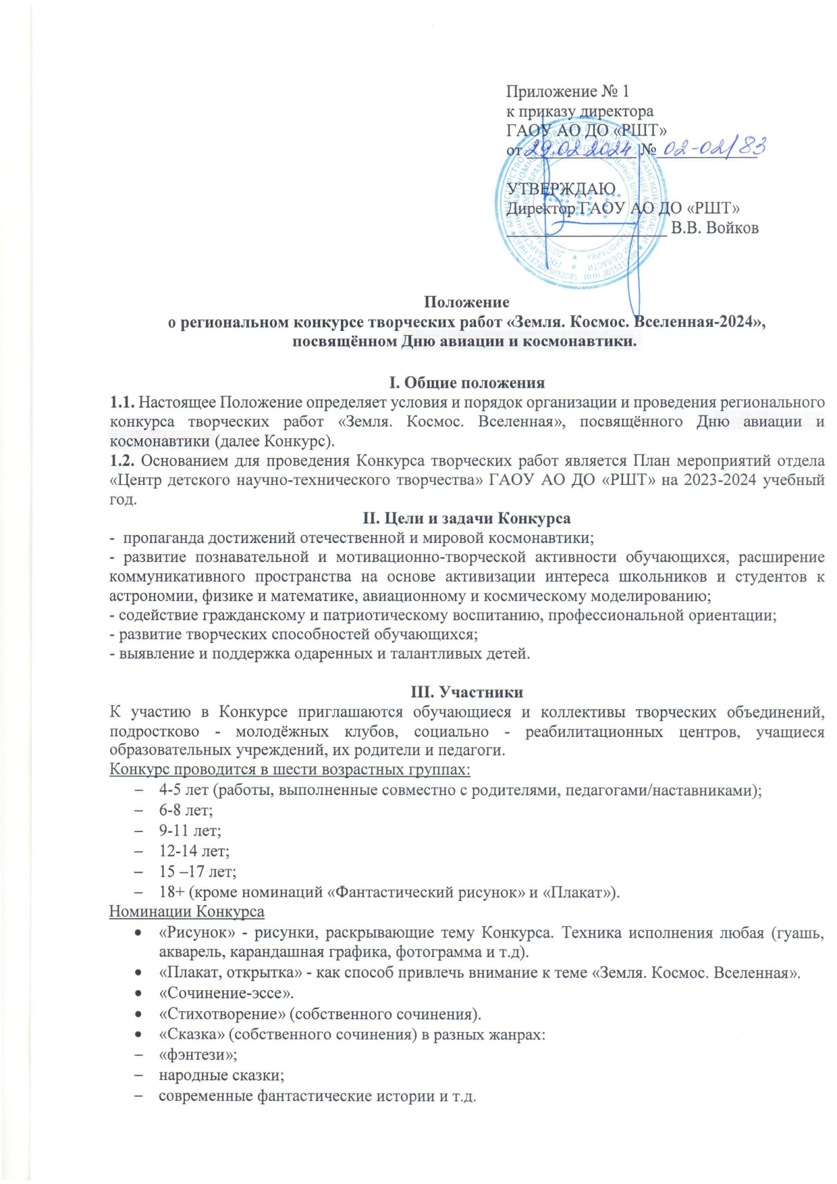

* «Декоративно-прикладное творчество»-творческие работы из различных материалов и в различных техниках, раскрывающие тему Конкурса.
* «Техника и космос» - модели различных космических летательных аппаратов, в том числе модели, изготовленные по собственному замыслу, фантастические проекты космической техники и т.п.
* «Компьютерная графика» - творческие работы, выполненные средствами компьютера в различных графических редакторах.

Индивидуальные и групповые работы оцениваются отдельно. Численный состав группы - от 2 до 6 человек.

**Не принимаются работы, выполненные из пищевых продуктов!!!**

**IV. Условия участия в Конкурсе**

**4.1.** Для участия в Конкурсе необходимо **с 04 по 25 марта 2024 г.** включительно прислать на почту [**podelkicdntt@schooltech.ru**](mailto:podelkicdntt@schooltech.ru):

* заявку/общую заявку, в случае участия нескольких человек от одного педагога или организации (**Приложение №3**) в электронном виде **только в формате Word (Word.doc).** При заполнении заявки будьте внимательны-данные используются для изготовления наградных документов и их рассылки;
* заполненное родителем/законным представителем Согласие на обработку персональных данных **(Приложение №1)** (**jpeg, отсканированный документ, pdf файл**)**;**
* заполненное участником возрастной категории 18+ Согласие совершеннолетнего на обработку персональных данных (**Приложение №2**).
* заполненное преподавателем/ наставником Согласие совершеннолетнего на обработку персональных данных (**Приложение №2**) и Сведения о преподавателе (наставнике) участника в заявке (**Приложение №3**)
* квитанцию оплаченного организационного взноса за каждое выступление в размере 150 руб. В случае участия нескольких человек от одного педагога или педагогов может быть произведена общая оплата одной квитанцией (jpeg, отсканированный документ, pdf файл, электронная квитанция и т.д.);
* документы, освобождающие от оплаты организационного взноса (справки, удостоверения и т.д.) (jpeg, отсканированный документ, pdf файл).
* фотографию/фотографии (возможно с нескольких ракурсов) конкурсной работы, подписанную согласно п.4.2. (jpeg/отсканированный документ/pdf файл/ фотографию хорошего качества);
* письменную работу в номинациях: «Сочинение-эссе», «Стихотворение», «Сказка» в формате Word (Word.doc); с информацией на титульном листе: ФИО автора, возраст, образовательное учреждение, ФИО руководителя, номинация, название работы.

**4.2.** Конкурсную работу, заявку, чек оплаты и согласия на обработку персональных данных присылать в одном письме на электронный адрес **[podelkicdntt@schooltech.ru](mailto:podelkicdntt@schooltech.ru)** В теме письма указать «Земля. Космос. Вселенная. Фамилия участника/педагога/педагогов. ОУ». Каждый файл должен быть подписан, например:

* «Иванова. СОШ № 99. Заявка» или «ФИО педагога/педагогов. СОШ № 99. Заявка»;
* «Иванова. 10 лет. Рисунок «Свет вселенной»», «Иванова. 10 лет. Сказка «Приключения в космосе»,
* «Иванова. СОШ № 99. Согласие» или «ФИО педагога/педагогов. СОШ № 99. Согласия»;
* «Согласие педагога/наставника»;
* «Иванова. СОШ № 99. Чек» или «ФИО педагога/педагогов. СОШ № 99. Чек».

**4.3. В течение 7 рабочих после отправки письма на почту, указанную в Положении, с документацией по Конкурсу будет выслан ответ о получении и принятии/не принятии (в случае ошибок, неверного заполнения или не полного комплекта) документов. Если отправителю не пришел ответ в указанные сроки, то необходимо связаться с координатором Конкурса.**

**4.4.** Оплата организационного взноса осуществляется:

**-** через Сбербанк (в том числе сбербанк-онлайн по ИНН 3015112545 или полному названию организации «Региональный школьный технопарк»), в графе **«Номер договора»**, указать **«Земля. Космос. Вселенная»**.

- по коммерческим реквизитам:

Государственное автономное образовательное учреждение Астраханской области дополнительного образования «Региональный школьный технопарк» (сокращенное наименование ГАОУ АО ДО «РШТ»)

Юридический адрес: 414000, г. Астрахань, ул. Адмиралтейская, д. 21, помещение № 66,

Адрес местонахождения/Почтовый адрес: 414056, г. Астрахань, ул. Анри Барбюса, д. 7.

ИНН 3015112545/ КПП 301501001

ОГРН 1173025010245 ОКАТО 12401367000

р/сч 40603810805004000009

Астраханское отделение №8625 ПАО Сбербанк

к/сч 30101810500000000602

БИК 041203602

ИНН банка 7707083893 / КПП банка 301502001

ОКПО 22608601 ОКТМО 12701000001 ОКОГУ 2300223 ОКФС 13

ОКОПФ 75201 КОФК 2500 ОКВЭД 85.41

**4.5.** От орг. взносов при предоставлении соответствующих документов освобождаются дети из детских домов, интернатов, реабилитационных центров, дети-инвалиды, дети из многодетных и малообеспеченных семей (не более 3 человек от ОУ).

**4.6. Организаторы Конкурса имеют право отстранить участника от участия в Конкурсе, лишить призового места без возврата орг. взноса в случае неэтичного отношения (в т.ч. публичных негативных высказываний) его или его представителей (родителей, родственников и т.д.) по отношению к членам жюри, персоналу и Организаторам Конкурса.**

**V. Критерии оценки конкурсных работ.**

Рисунки, плакаты и творческие работы:

* Эстетика оформления.
* Художественная выразительность сюжета.
* Уровень композиционного и колористического решения.
* Оригинальность.
* Фантазия.

Модели:

* Эстетика оформления.
* Качество изготовления.
* Оригинальность и грамотность технического решения.
* Фантазия.

Письменные работы:

«Стихотворение»:

* Соответствие стихотворения тематике конкурса;
* Оригинальность творческого замысла;
* Доступность восприятия;
* Грамотность.

«Сочинение-эссе»:

* Соответствие сочинения тематике конкурса;
* Полнота раскрытия темы, содержательность;
* Последовательность и оригинальность изложения;
* Общее читательское восприятие текста;
* Грамотность.

«Сказка»:

* Соответствие работы тематике конкурса;
* Логика, последовательность повествования;
* Оригинальность сюжета;
* Грамотность.

**VI. Подведение итогов.**

Призеры награждаются дипломами I, II и III степени, остальные – дипломами участников. Наградные документы в электронном формате будут высланы на почту, указанную в заявке, не позднее **13 мая 2024 г.**

**Координатор Конкурса - Гареева Виктория Владимировна, 8-917-179-19-47.**

**Приложение №1**

***Форма для заполнения в рамках вы­пол­не­ния ус­тавной де­ятель­нос­ти в час­ти ор­га­низа­ции***

***ме­роп­ри­ятий, нап­равлен­ных на вы­яв­ле­ние, фор­ми­рова­ние, под­дер­жку и раз­ви­тие***

***спо­соб­ностей и та­лан­тов у де­тей и мо­лодё­жи, а так­же обес­пе­чения ор­га­низа­ции***

***их сво­бод­но­го вре­мени (до­суга) и от­ды­ха***

Региональный конкурс творческих работ «Земля. Космос. Вселенная-2024»***(указать мероприятие)***

**Согласие родителя (законного представителя)**

**на обработку персональных данных**

|  |  |  |  |  |  |  |  |  |  |  |  |  |  |
| --- | --- | --- | --- | --- | --- | --- | --- | --- | --- | --- | --- | --- | --- |
| Я, | |  | | | | | | | | | | , | |
|  | | (фамилия, имя, отчество) | | | | | | | | | |  | |
| проживающий(ая) по адресу: | | | | | | | | | | | |  | |
|  | | | | |  | | | | | | |  | |
|  | | | | | | | | | | | |  | |
| паспорт серии | | | | |  | | | № |  | | | | |
| выдан | | |  | | | | | | | | | | |
|  | | | | | | | | | | | | | |
|  | | | | | | | | | | | | |
| дата выдачи | | | | «____» ____________ ____г. | | | | | | | | | |
| |  | | --- | | данные документа, подтверждающего полномочия законного представителя *(заполняются в том случае, если согласие заполняет законный представитель)*: | |   являюсь законным представителем субъекта ПДн и даю согласие на обработку его персональных данных:   |  |  |  |  | | --- | --- | --- | --- | | **Сведения о субъекте ПДн (категория субъекта ПДн):** | | | | | ФИО |  | | | | адрес проживания | |  | | |  | | | | | данные документа, удостоверяющего личность: | | |  | | ________________________________________________________________________________________ | | | | |   свободно, своей волей и в своем интересе в соответствии с требованиями Федерального закона от 27.07.2006 № 152-ФЗ «О персональных данных» даю согласие уполномоченным должностным лицам **государственного автономного образовательного учреждения Астраханской области дополнительного образования «Региональный школьный технопарк»**, адрес: 414000, г. Астрахань, ул. Адмиралтейская, д. 21, помещение № 66 (далее – Оператор) на обработку следующих **моих персональных данных**:   |  |  |  |  | | --- | --- | --- | --- | | **Цель обработки** | **Перечень ПДн** | **Перечень действий с ПДн** | **Срок действия согласия** | | вы­пол­не­ние ус­тавной де­ятель­нос­ти в час­ти ор­га­низа­ции ме­роп­ри­ятий, нап­равлен­ных на вы­яв­ле­ние, фор­ми­рова­ние, под­дер­жку и раз­ви­тие спо­соб­ностей и та­лан­тов у де­тей и мо­лодё­жи, а так­же обес­пе­чения ор­га­низа­ции их сво­бод­но­го вре­мени (до­суга) и от­ды­ха | - фа­милия, имя, от­чес­тво;  - сте­пень родс­тва;  - но­мер те­лефо­на;  - ад­рес элек­трон­ной поч­ты;  - дан­ные до­кумен­та, удос­то­веря­юще­го лич­ность; - ад­рес мес­та жи­тель­ства; - граж­данс­тво | Сбор; За­пись; Сис­те­мати­зация; На­коп­ле­ние; Хра­нение; Уточ­не­ние (об­новле­ние, из­ме­нение); Из­вле­чение; Ис­поль­зо­вание; Обез­ли­чива­ние; Унич­то­жение | До достижения целей |   на обработку следующих **персональных данных несовершеннолетнего**:   |  |  |  |  | | --- | --- | --- | --- | | **Цель обработки** | **Перечень ПДн** | **Перечень действий с ПДн** | **Срок действия согласия** | | вы­пол­не­ние ус­тавной де­ятель­нос­ти в час­ти ор­га­низа­ции ме­роп­ри­ятий, нап­равлен­ных на вы­яв­ле­ние, фор­ми­рова­ние, под­дер­жку и раз­ви­тие спо­соб­ностей и та­лан­тов у де­тей и мо­лодё­жи, а так­же обес­пе­чения ор­га­низа­ции их сво­бод­но­го вре­мени (до­суга) и от­ды­ха | - фа­милия, имя, от­чес­тво;  - пол;  - да­та рож­де­ния; ме­сяц рож­де­ния; год рож­де­ния;  - дан­ные до­кумен­та, удос­то­веря­юще­го лич­ность;  - воз­раст;  - на­име­нова­ние об­ра­зова­тель­ной организации, но­мер клас­са, груп­пы;  - све­дения об учас­ти­ях в олим­пи­адах, кон­курсах и иных ме­роп­ри­яти­ях;  - ре­зуль­та­ты ус­пе­ва­емос­ти и дос­ти­жений;  - граж­данс­тво;  - но­мер те­лефо­на;  - ад­рес элек­трон­ной поч­ты | Сбор; За­пись; Сис­те­мати­зация; На­коп­ле­ние; Хра­нение; Уточ­не­ние (об­новле­ние, из­ме­нение); Из­вле­чение; Ис­поль­зо­вание; Обез­ли­чива­ние; Унич­то­жение | До достижения целей | | | | | | | | | | | | | | |
| Я предупрежден(а), что обработка осуществляется с использованием бумажных носителей и средств вычислительной техники (смешанный способ обработки), с соблюдением принципов и правил обработки персональных данных, предусмотренных Федеральным законом от 27.07.2006 № 152-ФЗ «О персональных данных», а также необходимых правовых, организационных и технических мер, обеспечивающих их защиту от неправомерного или случайного доступа к ним, уничтожения, изменения, блокирования, копирования, предоставления, распространения персональных данных, а также от иных неправомерных действий в отношении персональных данных. | | | | | | | | | | | | | |
| Согласие может быть досрочно отозвано путем подачи письменного заявления в адрес Оператора.  Я предупрежден(а), что в случае отзыва согласия на обработку персональных данных, Оператор вправе продолжить обработку персональных данных без согласия при наличии оснований, указанных в [пп.2-11 ч.1 ст.6](garantF1://12048567.6012), пп.2-10 [ч.2](garantF1://12048567.1002) ст.10 и ч.2 ст.11 Федерального закона от 27.07.2006 № 152-ФЗ «О персональных данных». | | | | | | | | | | | | | |
|  | | | | |  |  | | |  |  | | | |
| (дата) | | | | |  | (подпись) | | |  | (расшифровка подписи) | | | |

**Приложение № 2**

***Форма для заполнения в рамках вы­пол­не­ния ус­тавной де­ятель­нос­ти в час­ти ор­га­низа­ции***

***ме­роп­ри­ятий, нап­равлен­ных на вы­яв­ле­ние, фор­ми­рова­ние, под­дер­жку и раз­ви­тие***

***спо­соб­ностей и та­лан­тов у де­тей и мо­лодё­жи, а так­же обес­пе­чения ор­га­низа­ции***

***их сво­бод­но­го вре­мени (до­суга) и от­ды­ха***

Региональный конкурс творческих работ «Земля. Космос. Вселенная-2024»  ***(указать мероприятие)***

**Согласие на обработку персональных данных**

|  |  |  |  |  |  |  |  |  |  |  |  |  |  |  |  |  |  |
| --- | --- | --- | --- | --- | --- | --- | --- | --- | --- | --- | --- | --- | --- | --- | --- | --- | --- |
| Я, | |  | | | | | | | | | | | | | | , | |
|  | | (фамилия, имя, отчество) | | | | | | | | | | | | | |  | |
| проживающий(ая) по адресу: | | | | | | |  | | | | | | | | | | | |
|  | | | | | |  | | | | | | | | | |  | | |
|  | | | | | | | | | | | | | | |  | | | |
| паспорт серии | | | | |  | | | | | | № |  | | | | | | |
| выдан | | |  | | | | | | | | | | | | | | | |
|  | | | | | | | | | | | | | | | | | | |
|  | | | | | | | | | | | | | | | | | | | |
| дата выдачи | | | | «____» ____________ ____г. | | | | | | | | | | | | | | |
| свободно, своей волей и в своем интересе в соответствии с требованиями Федерального закона от 27.07.2006 № 152-ФЗ «О персональных данных» даю согласие уполномоченным должностным лицам **государственного автономного образовательного учреждения Астраханской области дополнительного образования «Региональный школьный технопарк»**, адрес: 414000, г. Астрахань, ул. Адмиралтейская, д. 21, помещение № 66 (далее – Оператор) на обработку следующих **моих персональных данных**:   |  |  |  |  | | --- | --- | --- | --- | | **Цель обработки** | **Перечень ПДн** | **Перечень действий с ПДн** | **Срок действия согласия** | | вы­пол­не­ние ус­тавной де­ятель­нос­ти в час­ти ор­га­низа­ции ме­роп­ри­ятий, нап­равлен­ных на вы­яв­ле­ние, фор­ми­рова­ние, под­дер­жку и раз­ви­тие спо­соб­ностей и та­лан­тов у де­тей и мо­лодё­жи, а так­же обес­пе­чения ор­га­низа­ции их сво­бод­но­го вре­мени (до­суга) и от­ды­ха | - фа­милия, имя, от­чес­тво;  - но­мер те­лефо­на;  - ад­рес элек­трон­ной поч­ты;  - дан­ные до­кумен­та, удос­то­веря­юще­го лич­ность; - ад­рес мес­та жи­тель­ства; - место работы (наименование организации);  - должность | Сбор; За­пись; Сис­те­мати­зация; На­коп­ле­ние; Хра­нение; Уточ­не­ние (об­новле­ние, из­ме­нение); Из­вле­чение; Ис­поль­зо­вание; Обез­ли­чива­ние; Унич­то­жение | До достижения целей | | | | | | | | | | | | | | | | | | | |
| Я предупрежден(а), что обработка осуществляется с использованием бумажных носителей и средств вычислительной техники (смешанный способ обработки), с соблюдением принципов и правил обработки персональных данных, предусмотренных Федеральным законом от 27.07.2006 № 152-ФЗ «О персональных данных», а также необходимых правовых, организационных и технических мер, обеспечивающих их защиту от неправомерного или случайного доступа к ним, уничтожения, изменения, блокирования, копирования, предоставления, распространения персональных данных, а также от иных неправомерных действий в отношении персональных данных. | | | | | | | | | | | | | | | | | | |
| Согласие может быть досрочно отозвано путем подачи письменного заявления в адрес Оператора.  Я предупрежден(а), что в случае отзыва согласия на обработку персональных данных, Оператор вправе продолжить обработку персональных данных без согласия при наличии оснований, указанных в [пп.2-11 ч.1 ст.6](garantF1://12048567.6012), пп.2-10 [ч.2](garantF1://12048567.1002) ст.10 и ч.2 ст.11 Федерального закона от 27.07.2006 № 152-ФЗ «О персональных данных». | | | | | | | | | | | | | | | | | | |
|  | | | | | | |  | |  | | |  |  | | |
|  | | | | | | | |  |  | | |  |  | | |
| (дата) | | | | | | | |  | (подпись) | | |  | (расшифровка подписи) | | |

**Приложение №3**

**Заявка**

**на участие в** **региональном конкурсе творческих работ**

**«Земля. Космос. Вселенная-2024», посвящённом Дню авиации и космонавтики**

(в электронном виде на [**podelkicdntt@schooltech.ru**](mailto:podelkicdntt@schooltech.ru)**)**

**Сведения об участнике/участниках**

|  |  |  |  |  |  |  |
| --- | --- | --- | --- | --- | --- | --- |
| **Фамилия и Имя участника** | **Образовательное учреждение** | **Возраст** | **Название работы** | **Номинация** | **Контактный телефон** | **E-mail** |
| Иванова Мария | МБОУ г. Астрахани «СОШ №99» | 10 лет | «Свет вселенной» | Рисунок |  |  |
| Иванова Мария | МБОУ г. Астрахани «СОШ №99» | 10 лет | «Приключения в космосе» | Сказка |  |  |

**Сведения о преподавателе/преподавателях (наставнике/наставниках)**

|  |  |  |  |  |
| --- | --- | --- | --- | --- |
| **Ф.И.О.**  **преподавателя (наставника)** | **Фамилия, инициалы преподавателя (наставника)** | **Образовательное**  **учреждение** | **Контактный телефон** | **E-mail** |
| Сидорова Наталья Павловна | Сидорова Н.П. | МБОУ г. Астрахани «СОШ №99» |  |  |

**\* заполняется лично преподавателем (наставником) и направляется с Согласием совершеннолетнего на обработку персональных данных (Приложение № 2)**